ŘAZENÍ LEGENDOVÝCH VÝRAZŮ
Příloha Směrnic (2019)

1. Podle § 50 Směrnic (Řazení legendových výrazů) se legendové výrazy seskupují a řadí v posloupnosti podle označení koridorů a směrů vpisování, s výjimkou některých legend zvláštní povahy a s výjimkou speciálních případů. Tato Příloha popisuje některé z těchto speciálních případů. Řazení legendových výrazů je však třeba odlišit od čtení znaků v dělených koridorech, které má jiná pravidla, popsaná v Příloze Směrnic Řazení a čtení znaků v prostoru děleného koridoru.
Komentář: Význam správného seskupování a řazení legendových výrazů vyniká především u dokreslovek, kde je toto řazení základním předpokladem pro úvahy řešitele při řešení předloženého úkolu.
Materiál přináší typické speciální případy, které se opakovaně vyskytují zejména ve figurálních dokreslovkách náročnějších soutěží. Příloha ukládá autorovi, který použije zde nepopsané způsoby řazení legendových výrazů, aby řešiteli dostatečně výstižně popsal řazení, které použil.
Materiál klade důraz na odlišení postupu řazení legendových výrazů od postupu řazení a čtení znaků v dělených koridorech. Oba postupy mají odlišná pravidla.

2. Autor je povinen (s výjimkou křížovek se zpřeházenou legendou) uvádět legendové výrazy v pořadí, v jakém se odpovídající vpisované výrazy do obrazce vpisují a seskupovat je do skupin podle použitých směrů vpisování (s výjimkou křížovek se sdruženou legendou pro více směrů). Každá skupina musí být uvedena definicí směru vpisování (nadepsaným směrem), který je dán typem křížovky. Obvyklé směry vpisování jsou uvedeny v Popisné části Směrnic (§ 52).
Nejčastěji na sebe vpisované výrazy v koridoru postupně navazují a řazení legendových výrazů je jednoduché (obr. 1).

Komentář: Příklad na obr. 1 ukazuje běžné řazení vpisovaných výrazů a od něj se odvíjející řazení legendových výrazů: A. Pták pěvec; leník.


Obr. 1

3. V případě souběhu vpisovaných výrazů v jednom koridoru (dělených koridorů) se pro stanovení pořadí vpisovaných a tím i legendových výrazů využívají dvě základní kritéria:
K1: virtuální (pomyslná) posuvná kolmice, která určuje, zda vpisované výrazy začínají na stejné úrovni koridoru či nikoliv;
K2: posloupnost koridorů, kterým se míní jejich řazení v křižujícím směru (koridoru) podle značení při okraji obrazce, a tedy i v legendě.

Kritérium K1 je kritériem primárním. Počátek vpisování výrazů a tím i řazení legendových výrazů jsou dány posloupností políček s počátečními znaky výrazů při pohybu pomyslné posuvné kolmice ve směru vpisování.
Komentář: Kritérium K1 určuje jednoznačně počátky vpisovaných a/nebo tajenkových výrazů zapsaných do obrazce. Proto je pro řazení legendových výrazů kritériem primárním (obr. 2 až 5).
Pomyslná posuvná kolmice se na obr. 2a a obr. 2b nejprve dotkne strany políčka s prvním písmenem vpisovaného výrazu KOS a poté bodu políčka s prvním písmenem vpisovaného výrazu MAN, takže v legendě je zapsáno v obou případech toto pořadí: B. Pták pěvec; leník.

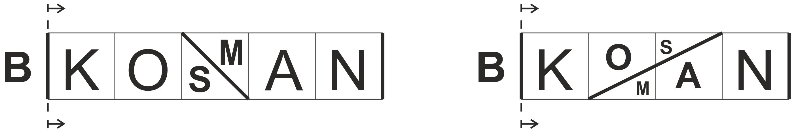
Obr. 2a Obr. 2b

4. Důležitou formou dělení koridorů je tzv. obtékání výrazu. Jde o takové grafické uspořádání, kdy určitý vpisovaný výraz je v jednom koridoru zcela nebo zčásti souběžný s jiným delším (do většího počtu políček vepsaným) výrazem. V takovém případě rozdělovací linky vymezují kratší (vložený) souběžný výraz (jeho počátek i konec), ale současně umožňují, aby výraz zapsaný ve větším počtu políček tento souběžný výraz obešel, tedy „obtekl“.
Komentář: Při tzv. obtékání je jeden výraz ve stejném koridoru obklopen znaky jiného výrazu. Obtékání může mít různou grafickou formu (obr. 3a, 3b, 3c). Rozdělovací linky slouží k oddělení jednoho výrazu od druhého, obtékajícího a obtékaného. Obtékajícímu výrazu umožňují vyhnout se mozaikovým políčkům výrazu obtékaného (vloženého) tak, že na těchto rozdělovacích linkách nekončí, a pro obtékaný výraz vyznačují jeho začátek a konec. Ve všech třech případech se pomyslná posuvná kolmice nejprve dotkne strany políčka s prvním znakem výrazu OBTÉKÁNÍ a poté bodu mozaikového políčka (obr. 3a, 3b) nebo strany mozaikového políčka (obr. 3c) s prvním znakem výrazu LAMELA, takže v legendě je zapsáno toto pořadí: C. Obtok; destička.

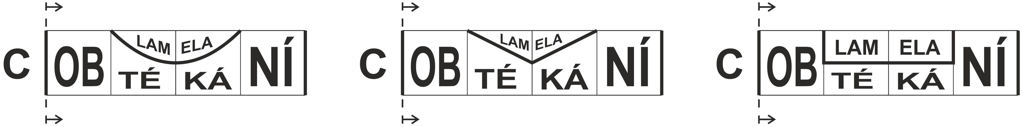
Obr. 3a Obr. 3b Obr. 3c

5. Pokud se v děleném koridoru a v rámci stejného tzv. nadřazeného prostoru základního políčka vyskytují počátky různých vpisovaných výrazů v samostatných políčkách a tyto výrazy protíná pomyslná posuvná kolmice na různé úrovni, uvádí se v legendě dříve ten výraz, který je protnut posuvnou kolmicí dříve.
Komentář: V příkladu na obr. 4 je zřejmé, že po výrazu START začíná dříve výraz VEDLE a teprve po něm výraz DOLE. V legendě budou tedy výrazy řazeny následovně: D. Začátek; stranou; vespod.
Podobný případ ukazuje obr. 5 pro šikmou křížovku. Posuvná kolmice dříve narazí na první bod políčka s prvními písmeny výrazu LAMELA a teprve pak na první bod políčka s prvními písmeny výrazu PERFEKCE. Současně příklad názorně ukazuje úplné obtékání výrazu LAMELA a částečné obtékání výrazu PERFEKCE. V legendě budou tedy výrazy řazeny následovně: 10. Instrumentální skladba; destička; dokonalost.

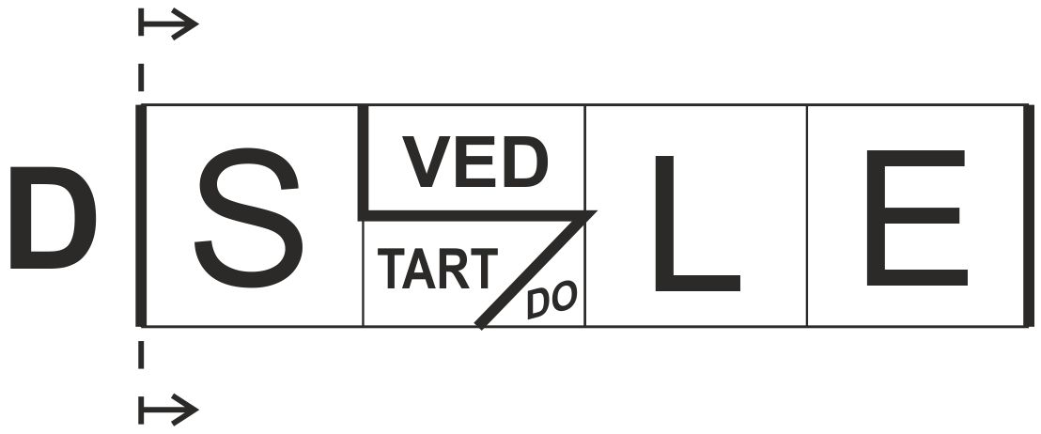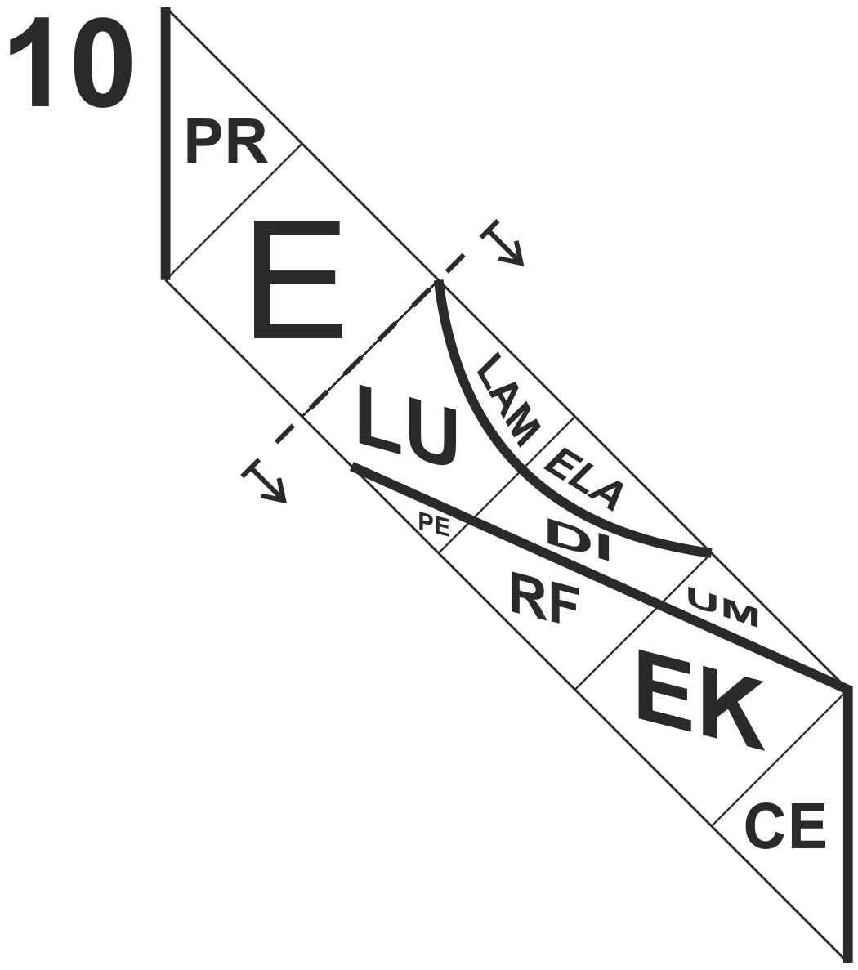
Obr. 4 Obr. 5

6. V případě, že různé vpisované výrazy začínají stejným společným znakem ve stejném políčku (podle K1) a následně se štěpí do různých částí děleného koridoru, užívá se mezi nimi u jejich legendových výrazů znaménko plus (+). Řazení se uskutečňuje ve smyslu dané posloupnosti koridorů (podle K2).
Komentář: Při řazení koridorů shora dolů (pro vodorovné směry A, B, C, D, E, F …; u číselného značení koridorů pak 1, 2, 3, 4…) se jako první uvádí nejdříve horní výraz a za znaménkem plus spodní výraz začínající na stejné úrovni. Při řazení koridorů zleva doprava se jako první uvádí levý výraz a pak pravý. Podobně u šikmých křížovek se jako první uvádí nejdříve výraz bližší koridoru očíslovanému nižším číslem (v případě prvního koridoru výraz bližší levému obrysu křížovky) a za znaménkem plus výraz bližší koridoru očíslovanému vyšším číslem (v případě posledního koridoru výraz bližší pravému obrysu křížovky).
Příklad na obr. 6 ukazuje, že v řádku E dochází u výrazů se společným začátkem díky spojnicím ve funkci rozdělovacích linek ke štěpení ve třetím políčku zleva, takže z prvního políčka vycházejí dva výrazy: KOLEK a KOKOSKA. V legendě bude uvedeno: E. Cenina + cukroví. Pořadí legendových výrazů je dáno posloupností koridorů (K2).
Obdobný příklad je na obr. 7. Liší se vloženým (částečně obtékaným) výrazem ZÁDA. Kritérium K1 určuje, že nejdříve jsou legendovány výrazy KOLEK + KOKOS a teprve po nich výraz ZÁDA: F. Cenina + ořech; zadní část.

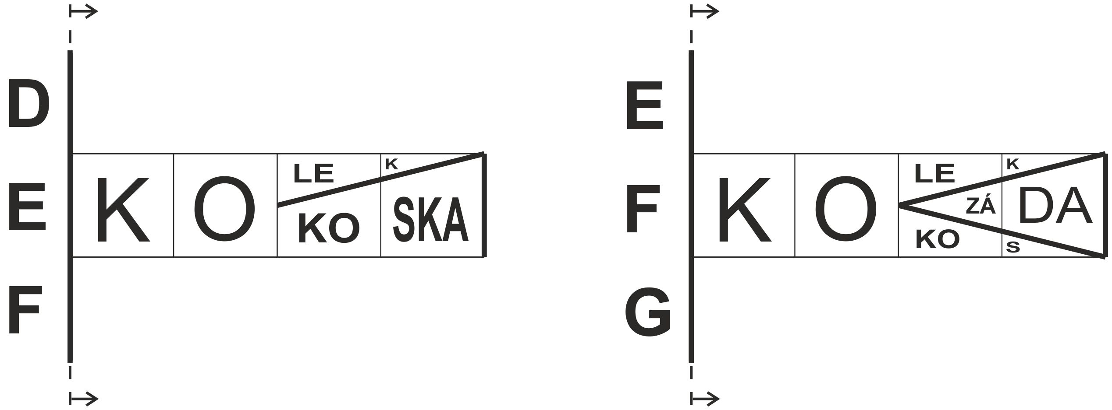
Obr. 6 Obr. 7

7. V případě, kdy vpisované výrazy začínají na stejné úrovni průniku pomyslné posuvné kolmice a daného koridoru, platí tato pravidla:
P1 – nejprve se uvádí legenda k vepsaným výrazům, jejichž strana prvního políčka je alespoň větší částí než bodem shodná s průnikem pomyslné kolmice a daného koridoru;
P2 – je-li takových výrazů více, pak se mezi nimi píše znaménko plus (+) a jejich pořadí odpovídá posloupnosti koridorů;
P3 – poté se uvádí legenda k vepsaným výrazům, u nichž vrchol prvního políčka leží na průniku pomyslné kolmice a daného koridoru;
P4 – je-li takových výrazů více, pak se mezi nimi opět píše znaménko plus (+) a jejich pořadí odpovídá posloupnosti koridorů (K2).

Komentář: Pomyslná posuvná kolmice na obr. 8a ukazuje, že výrazy ČELO a CENTRACE začínají na stejné úrovni koridoru, a to tak, že strana políčka s prvními písmeny výrazu ČELO je celá shodná s průnikem pomyslné posuvné kolmice a síťky v koridoru řádku G, tj. větší částí než bodem (P1), proto legenda k němu bude uvedena dříve než k výrazu CENTRACE, u kterého se políčko s jeho prvními písmeny dotýká průniku pomyslné posuvné kolmice a síťky v koridoru řádku G pouze bodem (P3). Teprve poté narazí pomyslná posuvná kolmice na bod políčka s prvními písmeny výrazu ZÁDA. V legendě je zapsáno toto pořadí: G. Předek; dostřeďování; zadek. Obdobně je tomu na obr. 8b, kdy v legendě je zapsáno toto pořadí: H. Opasek; závěr modlitby.

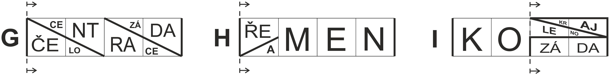
Obr. 8a Obr. 8b Obr. 8c

Komentář: Pomyslná posuvná kolmice na obr. 8c ukazuje, že výrazy KRAJ a ZÁDA začínají na stejné úrovni koridoru, a to tak, že strana políčka s prvními písmeny výrazu ZÁDA je větší částí než bodem shodná s průnikem pomyslné posuvné kolmice a síťky v koridoru řádku I (P1), proto legenda k němu bude uvedena dříve než k výrazu KRAJ, u kterého se políčko s jeho prvními písmeny dotýká průniku pomyslné posuvné kolmice a síťky v koridoru řádku I pouze bodem (P3). V legendě je zapsáno toto pořadí: I. Ohbí nohy; zadek; končina.

Komentář: Pomyslná posuvná kolmice na obr. 9a ukazuje, že výrazy POLE a NÍŽE začínají na stejné úrovni koridoru, a to tak, že strany políček s prvními písmeny obou výrazů jsou shodné s průnikem pomyslné posuvné kolmice a síťky v koridoru sloupce 2 větší částí než bodem (P1), proto legenda k nim bude uvedena dříve než k výrazům POTÉ a DOLE, u kterých se políčka s jejich prvními písmeny dotýkají průniku pomyslné posuvné kolmice a síťky v koridoru sloupce 2 pouze bodem (P3). A protože je v obou případech takových výrazů více, píšeme mezi nimi znaménko plus (+) a řadíme je dle posloupnosti koridorů (P2, P4). V legendě je zapsáno toto pořadí: 2. Doleji + lán; vespod + nato.
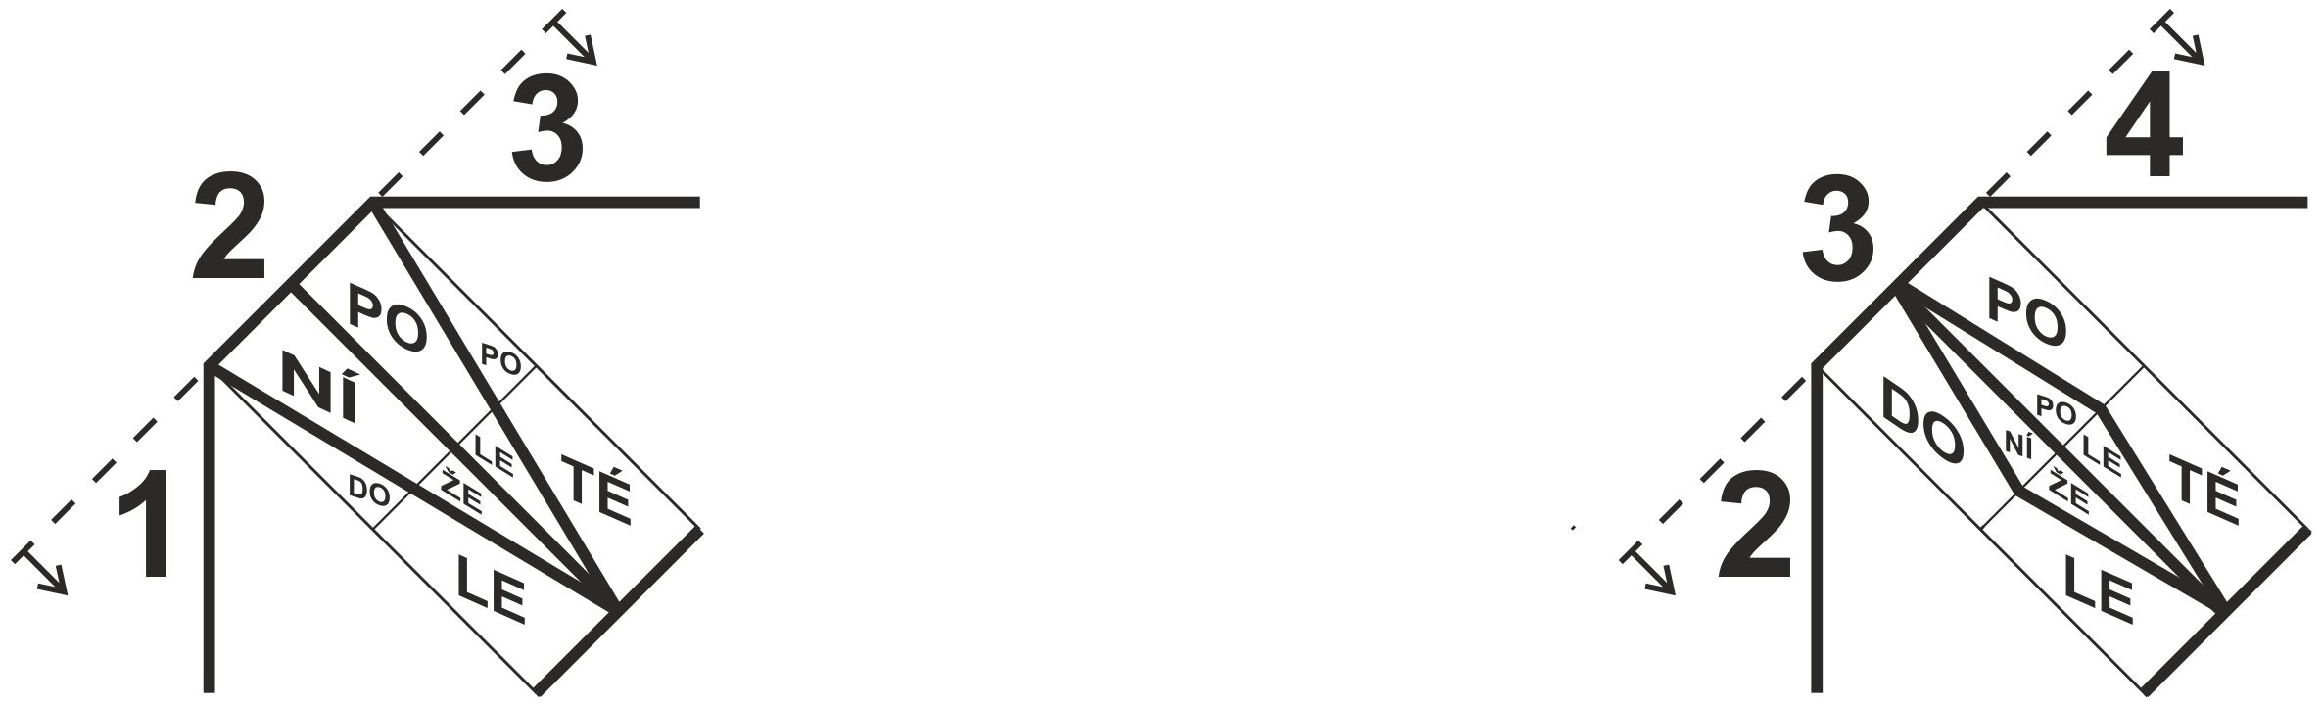
Obr. 9a Obr. 9b

Komentář: Naopak na obr. 9b pomyslná posuvná kolmice ukazuje, že výrazy POTÉ a DOLE začínají na stejné úrovni koridoru, a to tak, že strany políček s prvními písmeny obou výrazů jsou shodné s průnikem pomyslné posuvné kolmice a síťky v koridoru sloupce 3 větší částí než bodem (P1), proto legenda k nim bude uvedena dříve než k výrazům POLE a NÍŽE, u kterých se políčka s jejich prvními písmeny dotýkají průniku pomyslné posuvné kolmice a síťky v koridoru sloupce 3 pouze bodem (P3). A protože je v obou případech takových výrazů více, píšeme mezi nimi znaménko plus (+) a řadíme je dle posloupnosti koridorů (P2, P4). V legendě je zapsáno toto pořadí: 3. Vespod + nato; doleji + lán.
Na obr. 9a a 9b je demonstrována důvodnost pravidel P1 až P4. Kdybychom měli zadány jen uvedené dva typy políček a řadili legendové výrazy jen podle posloupnosti koridorů (Vespod + doleji + lán + nato), řešení by nebylo jednoznačné, obě řešení na obr. 9a a 9b by zadání legendových výrazů odpovídala. Teprve při řazení dle pravidel P1 až P4 dojde řešitel k vyobrazeným grafickým řešením.

Komentář: Na obr. 10 je případ, kdy vpisované výrazy LAMELA a PERFEKCE začínají na stejné úrovni a na průniku pomyslné posuvné kolmice a síťky koridoru 20 leží vrcholy jejich prvních políček. Při jejich řazení je užito znaménko plus (+), výraz LAMELA je blíže koridoru s nižším číslem (19), a proto je podle kritéria K2 odpovídající legendový výraz zařazen před legendou k výrazu PERFEKCE. V legendě je zapsáno toto pořadí: 20. Instrumentální skladba; destička + dokonalost. | 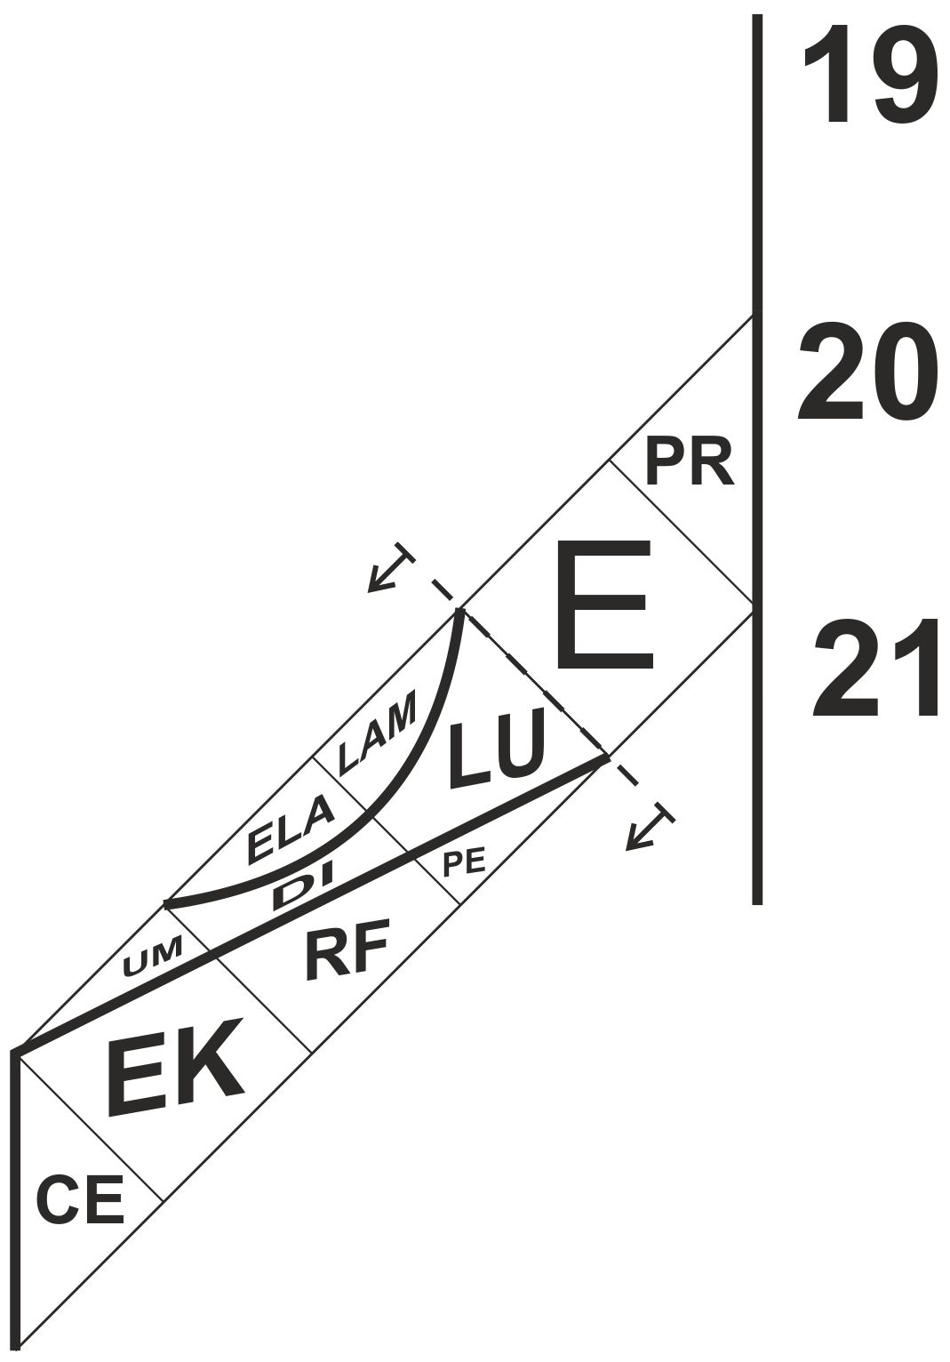  Obr. 10

Komentář: Na obr. 11a, 11b a 11c jsou případy, kdy vpisované výrazy začínají na stejné úrovni průniku pomyslné posuvné kolmice a síťky v koridoru řádku J a sloupců 4 a 5 a jejich strany prvních políček jsou většími částmi než bodem shodné s tímto průnikem (P2). Proto je mezi legendovými výrazy k nim znaménko plus (+) a při řazení je užito kritéria posloupnosti koridorů (K2). U obr. 11a jsou koridory řazeny shora dolů, výraz ČELO je blíže koridoru I, který je dříve v pořadí (…I, J, K…), takže pořadí legendových výrazů je následující: J. Předek + dostřeďování; zadek. V šikmé variantě na obr. 11b je jiný sled koridorů, výraz ČELO je blíže koridoru s nižším číslem a výraz CENTRACE přiléhá ke koridoru s vyšším číslem, a proto pořadí legendových výrazů je následující: 4. Předek + dostřeďování; zadek. U obr. 11c je uveden obdobný příklad řazení ve svislém koridoru, a to: 5. Část stromu + závěr modlitby.
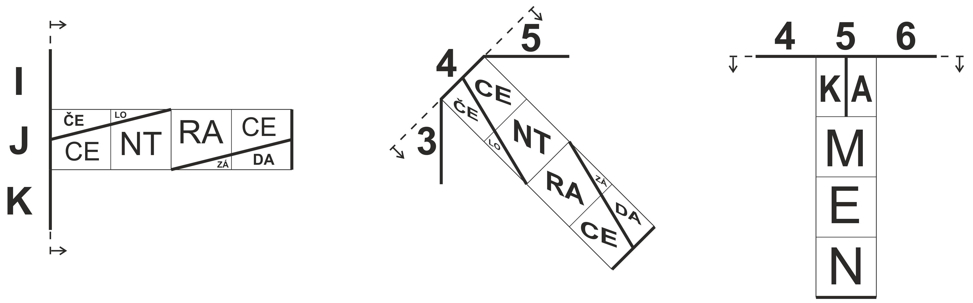
Obr. 11a Obr. 11b Obr. 11c

Komentář: Na obr. 12a a 12b jsou uvedeny případy, kdy vrcholy prvních políček dvou vpisovaných výrazů začínají na stejné úrovni průniku pomyslné posuvné kolmice a síťky v koridoru sloupce 6, resp. sloupce 7 ve stejném bodě (P3). Protože je takových výrazů více (jsou dva), píšeme mezi nimi znaménko plus (+) a jejich pořadí odpovídá posloupnosti koridorů (K2). Příklady ukazují, že při řazení vycházíme z konkrétní pozice mozaikových políček v děleném koridoru. Řazení legendových výrazů je následující: 6. Zadek + končina, resp. 7. Končina + zadek.
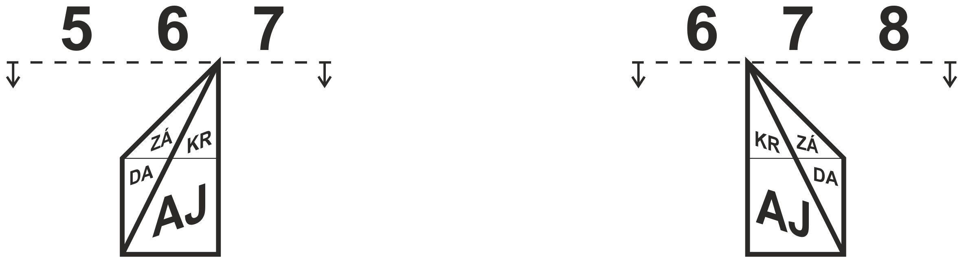
Obr. 12a Obr. 12b

Komentář: Na obr. 13 je uveden případ, kdy dva vpisované výrazy začínají stejným společným znakem ve stejném políčku, následně se štěpí do různých částí děleného koridoru řádku K a zároveň částečně obtékají dva vpisované výrazy začínající ve společném bodě. U obou dvojic výrazů bude v legendě k nim užito znaménka plus (+), u výrazů KOLENO a KOSMAN v pořadí dle posloupnosti koridorů (P2), u výrazů ZÁDA a KRAJ taktéž v pořadí dle posloupnosti koridorů (P4). Řazení legendových výrazů je následující: K. Ohbí nohy + opice; zadek + končina.

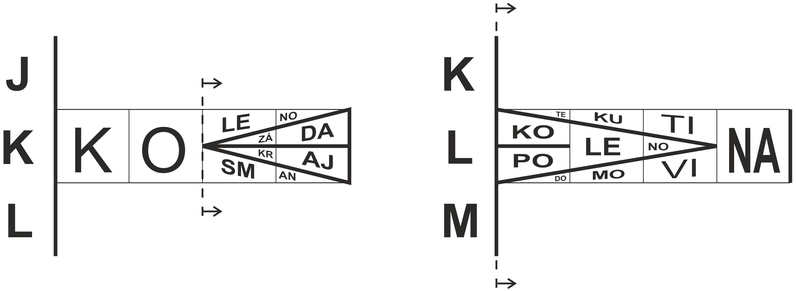
Obr. 13 Obr. 14

Komentář: Na obr. 14 je uveden případ, kdy dva vpisované výrazy (KOLENO a POLENO) začínají na stejné úrovni průniku pomyslné posuvné kolmice a síťky v koridoru řádku L a jejich strany prvních políček jsou většími částmi než bodem shodné s tímto průnikem (P2) a zároveň v tomto průniku leží vrcholy prvních políček výrazů (TEKUTINA a DOMOVINA – P4). Přednost mají výrazy dle P2 a u obou dvojic se použije řazení dle posloupnosti koridorů. Řazení legendových výrazů tedy bude následující: L. Ohbí nohy + kus palivového dříví; kapalina + vlast.

Komentář: Na obr. 15 je uveden obdobný případ jako na obr. 12a a 12b, kdy vrcholy políček s prvními písmeny dvou vpisovaných výrazů (KRAJ a ZÁDA) začínají v jednom společném bodě na průniku pomyslné posuvné kolmice a síťky v koridoru řádku M, kterým je vrchol základního políčka (P4). Řazení legendových výrazů bude dle posloupnosti koridorů následující: M. Ohbí nohy; končina + zadek.
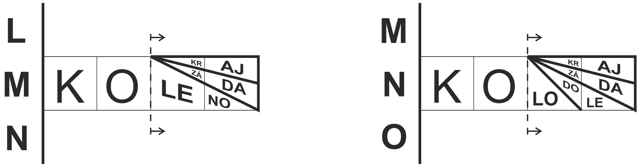
Obr. 15 Obr. 16

Komentář: Na obr. 16 je uveden obdobný případ, kdy vrcholy políček s prvními písmeny tří vpisovaných výrazů (KRAJ, ZÁDA a DOLE) začínají v jednom společném bodě na průniku pomyslné posuvné kolmice a síťky v koridoru řádku N. Řazení legendových výrazů bude dle posloupnosti koridorů následující: N. Kruh; končina + zadek + vespod.

V děleném koridoru mohou nastat i složitější případy, které jsou vyobrazeny na obr. 17 až 19.

Komentář: Na obr. 17 je uveden případ, kdy vrcholy políček s prvními písmeny dvou párů vpisovaných výrazů (KOLENO a POLE, resp. DOLE a POLENO) začínají na stejné úrovni ve dvou oddělených bodech na průniku pomyslné posuvné kolmice a síťky v koridoru řádku O. V legendě mezi všemi těmito výrazy píšeme znaménko plus (+) a jejich pořadí odpovídá posloupnosti koridorů. Řazení legendových výrazů tedy bude následující: O. Část; ohbí nohy + lán + vespod + kus palivového dříví.

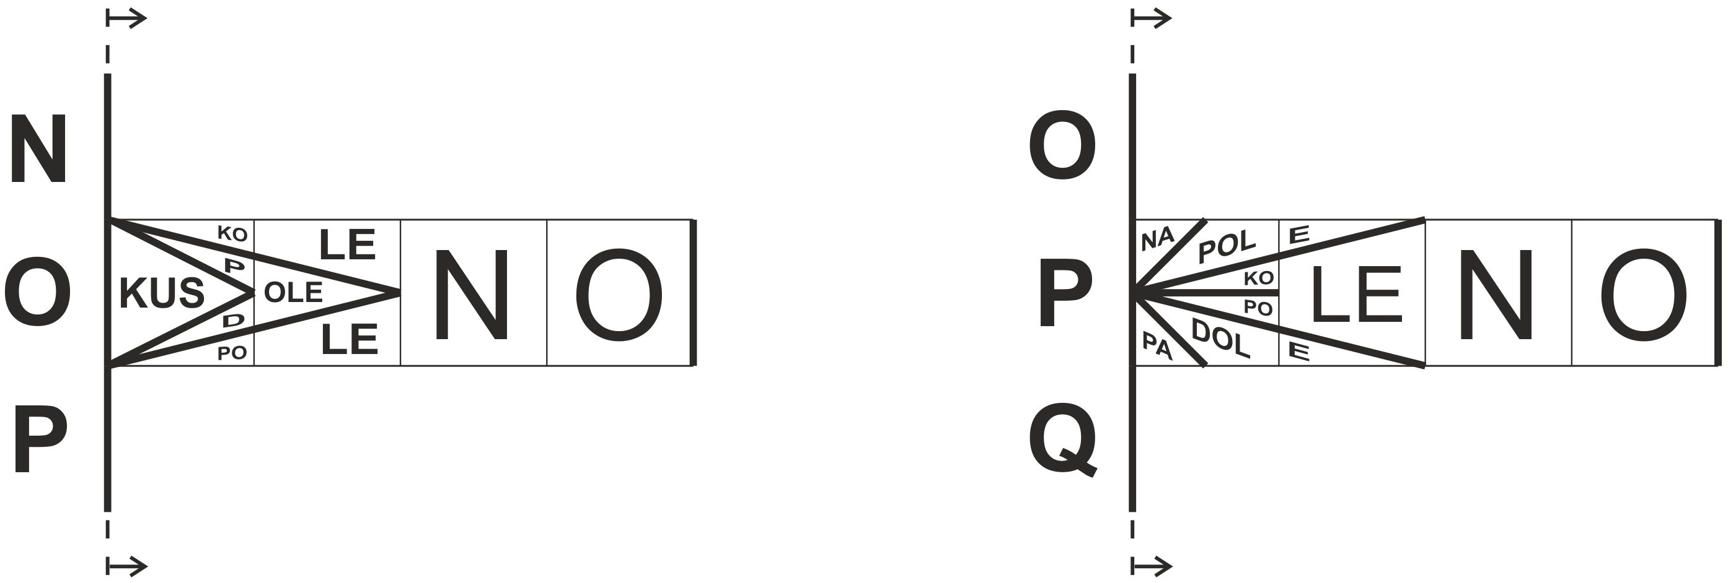
Obr. 17 Obr. 18

Komentář: Na obr. 18 je uveden případ, kdy vrcholy políček s prvními písmeny čtyř vpisovaných výrazů (POLE, KOLENO, POLENO a DOLE) začínají na stejné úrovni v jediném bodu na průniku pomyslné posuvné kolmice a síťky v koridoru řádku P, mezi všemi těmito výrazy píšeme znaménko plus (+) a pořadí je dáno posloupností koridorů. Navíc dva vpisované výrazy (NA a PA) začínají na stejné úrovni průniku pomyslné posuvné kolmice a síťky v koridoru řádku P a jejich strany prvních políček jsou většími částmi než bodem shodné s tímto průnikem (P2), takže v legendě mají přednost před čtveřicí výrazů vycházejících z jednoho společného bodu, bude mezi nimi znaménko plus (+) a použije se u nich řazení dle posloupnosti koridorů. Řazení legendových výrazů tedy bude následující: P. Předložka + sbohem; lán + ohbí nohy + kus palivového dříví + vespod.

Komentář: Na obr. 19 je uveden obdobný případ, kdy vrcholy políček s prvními písmeny tří vpisovaných výrazů (POLE, KOLENO a DOLE) začínají na stejné úrovni v jediném bodu na průniku pomyslné posuvné kolmice a síťky v koridoru řádku Q, mezi všemi těmito výrazy píšeme znaménko plus (+) a pořadí je dáno posloupností koridorů. Řazení legendových výrazů tedy bude následující: Q. Předložka + sbohem; lán + ohbí nohy + vespod.

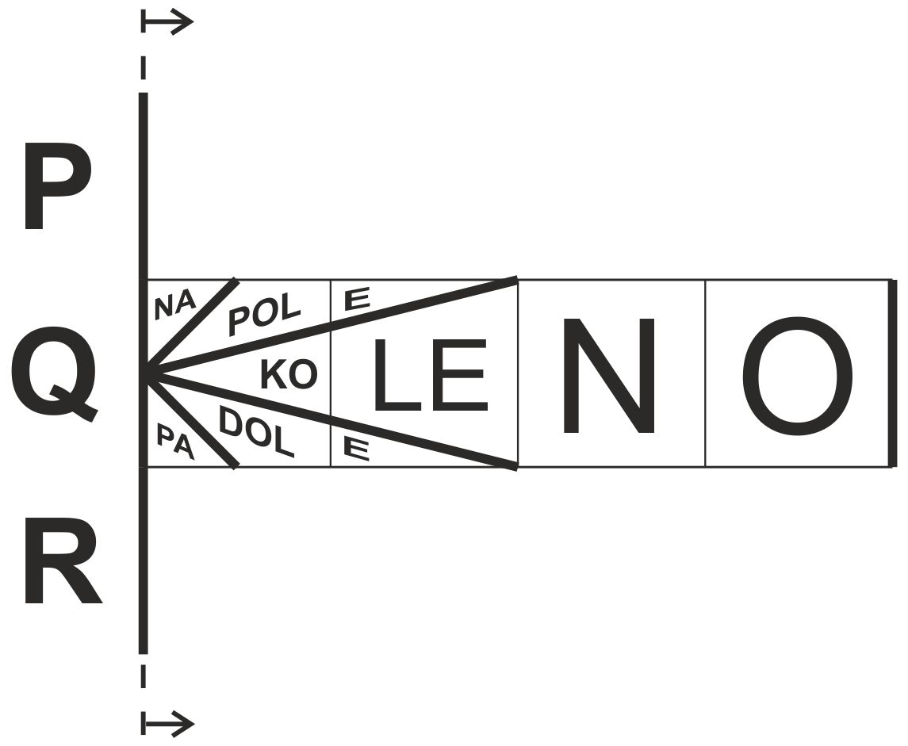
Obr. 19

8. V případě půlených koridorů se legendové výrazy zapisují podle kritéria pomyslné posuvné kolmice (K1) v kombinaci s kritériem posloupnosti koridorů (K2).
Komentář: Příklad na obr. 20 ukazuje půlený (jediný) koridor (R), jaký se někdy objevuje v křížovkářské praxi. Výrazy KARAVANA a TOPA začínají na stejném místě koridoru (v jeho horní a dolní polovině), a proto mezi nimi musí být v legendě znaménko plus (+). Protože posloupnost koridorů jde ve směrů dolů (…Q, R, S atd.), bude nejdříve uveden legendový výraz k vpisovanému výrazu KARAVANA. Pak budou následovat výrazy podle pomyslné posuvné kolmice: LENIVÁ; LETORA; KASACE atd. Sled legendových výrazů je tedy následující: R. Výprava v poušti + buddhistická stavba; líná; povaha; zastaveníčko; … atd.
Nelze vyloučit, že autor zvolí jiný způsob zápisu legendových výrazů pro tento či podobný případ. Může například legendovat nejprve výrazy horní poloviny a pak dolní poloviny. Může také například v legendě označit oba „podkoridory“ písmeny a, b a legendovat výrazy Ra a Rb. Případy v tomto odstavci však Směrnice ani jejich Příloha neřeší, a proto musí autor tyto a další nepopsané způsoby řazení popsat tak, jak to požaduje bod 10 (viz níže).
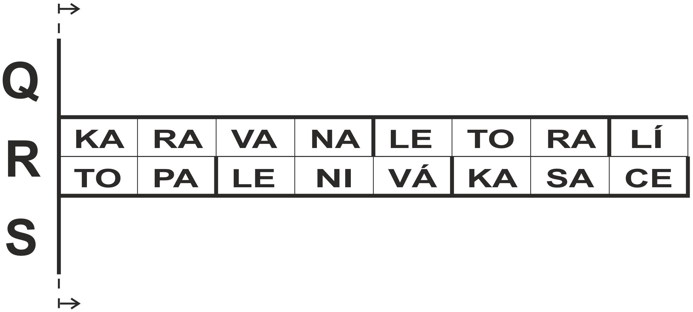
Obr. 20

9. Při řazení legendových výrazů hrají podstatnou roli tvary autorem použitých políček v křížovce, případně systém střídání vepsaných znaků v nich. U dokreslovek (případně u polodokreslovek) je autor povinen při použití políček méně obvyklých tvarů jejich výčet uvést formou nákresu, případně uvést počet vpisovaných znaků v nich nebo lokalizovat jejich výskyt, aby zadání křížovky vedlo k jednoznačnému grafickému ztvárnění určité pasáže v souvislosti s řazením legendových výrazů, případně v příslušném nadřazeném prostoru zajistit jednoznačnost řešení například systémem střídání, a/nebo uvést v zadání zobrazení či popis takové pasáže.
Komentář: Cílem řešitele křížovek je dospět k autorskému řešení, případně ke správnému alternativnímu řešení. U křížovek se zadaným obrazcem, síťkou a rozdělovacími linkami je jimi dáno i řazení legendových výrazů. U dokreslovek musí ke grafické podobě křížovky řešitel dospět vpisováním správných vpisovaných výrazů, pomocí užití vhodných políček, pomocí řazení legendových výrazů, případně užitím správného systému střídání. Obdobně je tomu u polodokreslovek, kdy záleží na míře toho, co má z grafické podoby křížovky řešitel dořešit.

10. Způsoby řazení legendových výrazů, neuvedené v této Příloze, je autor povinen jednoznačně popsat.
Komentář: Protože kreativita některých autorů křížovek je značná, nemůže být výčet zde uvedených případů řazení legendových výrazů konečný. Proto takové speciální případy, které nejsou v této Příloze uvedeny, je povinen autor popsat tak, aby řešitel mohl jednoznačně dospět k autorskému řešení.

Schváleno OKK dne 17. září 2018.

